VEX


Virtual Entertainment eXperience

Autores: Alejandro Rovira Martínez, Ángel Ruiz García

Modulo: Proyecto Intermodular

Curso: 2 DAW

Institución : IES La Encantá

Fecha de entrega: 19/12/25

ÍNDICE
1.Introducción 3
1.1 Resumen del proyecto 3
2. Planificación 4
2.1 Roles 4
2.2 Cronograma 4
2.3 Metodología 4
3. Análisis 5
3.1 Requisitos funcionales 5
3.2 Requisitos no funcionales 6
3.3 Análisis y alcance del sector 7
4. Diseño 8
4.1 Actores y casos de uso 8
4.1.1 Casos de uso Visitante – Jugador – Administrador 8
4.1.2 Casos de uso Desarrollador – Sistema de Pagos 9
5. Diagrama de arquitectura cliente/servidor 10
6. Modelo entidad-relación 11
7. Prototipo de interfaz 12
8. Repositorio Git 20

1.Introducción

1.1 Resumen del proyecto
Desde VEX, nuestro objetivo es crear una plataforma web donde los usuarios con menos experiencia puedan presentar sus ideas y videojuegos indie.
También queremos recompensar a aquellos programadores que compartan una idea brillante, mediante un sistema de pago basado en las visitas que reciba su juego.
VEX nace con la misión de democratizar el acceso a la industria de los videojuegos, creando un ecosistema inclusivo donde tanto desarrolladores noveles como jugadores encuentren un espacio de valoración mutua. La plataforma busca ser el puente entre ideas creativas y audiencias reales, eliminando barreras técnicas y de distribución.

La industria de los videojuegos, a pesar de su crecimiento exponencial, opera con barreras de entrada casi infranqueables para creadores emergentes. Los costos de distribución, la saturación de las tiendas digitales tradicionales y la necesidad de sofisticadas campañas de marketing dejan fuera a miles de ideas innovadoras que no provienen de estudios establecidos o no cuentan con capital inicial. Paralelamente, los jugadores ven limitado su acceso a experiencias verdaderamente innovadoras, ahogadas en algoritmos que privilejan productos con alto presupuesto de marketing.

VEX se funda en la convicción de que el talento no está distribuido de acuerdo con los recursos económicos.

2. Planificación

2.1 Roles
Los roles de nuestro proyecto son sencillos, los dos trabajamos en lo mismo ya que los dos tenemos que entender lo que hacemos para luego presentarlo, en el momento en el que en el diagrama de Gantt hay 2 tareas de manera simultanea, nos dividimos el trabajo y hacemos la tarea que mejor se nos de a cada uno.

2.2 Cronograma
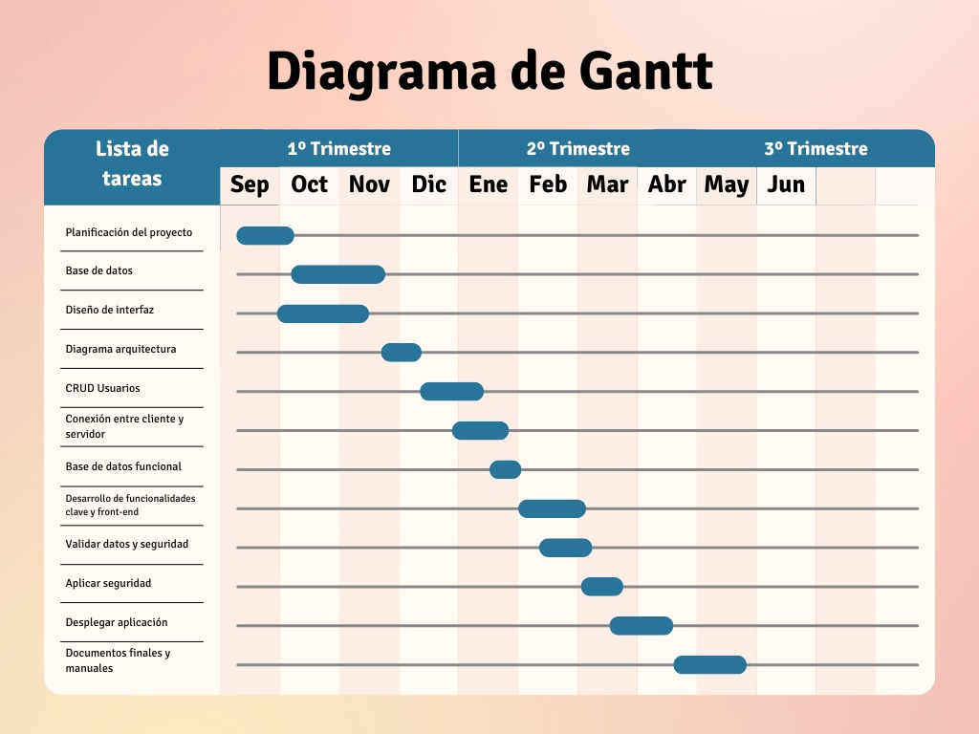

2.3 Metodología
Acerca de la metodología hemos decidido elegir Scrum porque permite adaptarse a cambios rápidos en los requisitos y entregar valor de forma continua, algo esencial en una app como VEX, donde las funcionalidades deben probarse y mejorarse constantemente según las necesidades de los usuarios.

3. Análisis

3.1 Requisitos funcionales
- Gestión de usuarios.
  - Registro de nuevos usuarios.
  - Inicio y cierre de sesión.
  - Tipos de usuario: desarrollador, jugador y administrador.
  - Editar perfil, imagen y datos personales.
- Gestión de juegos.
  - Los desarrolladores podrán subir sus videojuegos en formato compatible con navegador (HTML5 o ZIP).
  - Ficha de cada juego con titulo, descripción, etiquetas y miniatura.
  - Visualizar y jugar directamente desde la plataforma.
  - Los desarrolladores podrán ver estadísticas de trafico de sus juegos.
  - Los administradores podrán revisar, aprobar o eliminar juegos inapropiados.
- Sistema de recompensas.
  - El sistema calculará un pago estimado según las visitas que reciba cada juego.
  - El desarrollador podrá consultar sus ingresos acumulados.
  - El sistema permitirá realizar pagos a los desarrolladores a través de un método seguro.
- Interacción y comunidad
  - Los usuarios podrán comentar y valorar los juegos publicados.
  - El sistema mostrará un ranking o sección de juegos más populares.
  - Los desarrolladores podrán publicar ideas o prototipos para recibir feedback.
- Administración del sistema
  - El administrador podrá gestionar usuarios, juegos y comentarios.
  - El sistema deberá permitir generar informes de actividad o métricas.

3.2 Requisitos no funcionales
- Rendimiento y disponibilidad
  - El sistema debe poder atender múltiples usuarios concurrentes sin degradar significativamente el rendimiento.
  - El tiempo de carga de las paginas no debe superar los 3 segundos en condiciones normales.
  - El sistema debe estar disponible el 95% del tiempo.
- Seguridad
  - Las contraseñas deben almacenarse de forma cifrada.
  - Solo los usuarios autenticados podrán subir o modificar juegos.
  - Los pagos deben realizarse a través de canales seguros.
  - Se deben aplicar validaciones para evitar subida de archivos maliciosos.
- Usabilidad
  - La interfaz debe ser intuitiva y accesible para usuarios sin experiencia técnica.
  - La plataforma debe ser completamente responsive.
  - Ofrecer feedback visual ante errores o acciones completadas.
- Mantenibilidad
  - El código debe estar modularizado y documentado para facilitar futuras ampliaciones.
  - El sistema debe permitir la incorporación de nuevas funcionalidades sin alterar las existentes.
- Escalabilidad
  - La arquitectura debe permitir soportar un incremento gradual de juegos y usuarios.
- Compatibilidad
  - El sistema debe ser compatible con los principales navegadores web.

3.3 Análisis y alcance del sector

El proyecto VEX tiene como objetivo desarrollar una plataforma web destinada a la publicación y difusión de videojuegos indie, inspirada en modelos consolidados como itch.io. Sin embargo, VEX se diferencia al enfocarse específicamente en creadores con menor experiencia, ofreciéndoles un entorno accesible para presentar prototipos, conceptos y juegos completos sin las barreras técnicas o económicas presentes en otras plataformas.
El alcance inicial del proyecto abarca el diseño y desarrollo de un portal que permita a los usuarios registrarse, subir sus proyectos, recibir comentarios y obtener visibilidad dentro de la comunidad. Además, VEX planea integrar un sistema de recompensas basado en la cantidad de visitas que reciban los juegos, incentivando así la creatividad, la participación activa y la calidad de los proyectos publicados. Este modelo no solo motiva a los desarrolladores emergentes, sino que también diferencia a VEX de alternativas donde la monetización depende mayormente de ventas directas o donaciones.
En cuanto al análisis del sector, plataformas como itch.io, Game Jolt o Newgrounds ofrecen espacios donde creadores independientes pueden publicar sus videojuegos. No obstante, estos servicios están ampliamente orientados a desarrolladores con cierto recorrido, y muchas veces priorizan proyectos más elaborados o con comunidades ya consolidadas. En cambio, VEX nace con la intención de cubrir un nicho poco atendido: los desarrolladores principiantes que buscan un primer escaparate para sus ideas sin necesidad de competir directamente con proyectos más avanzados.
El mercado actual de los videojuegos indie continúa en expansión, con un crecimiento sostenido en descargas, ventas y visibilidad global. La demanda de nuevas ideas y propuestas creativas convierte a este sector en un entorno ideal para un proyecto como VEX, cuya misión es convertirse en un punto de encuentro, aprendizaje y reconocimiento para nuevos talentos. Con una estructura intuitiva, un sistema de recompensas motivador y una comunidad inclusiva, VEX pretende posicionarse como la plataforma de referencia para quienes comienzan su camino en el desarrollo de videojuegos.

4. Diseño

4.1 Actores y casos de uso

4.1.1 Casos de uso Visitante – Jugador – Administrador

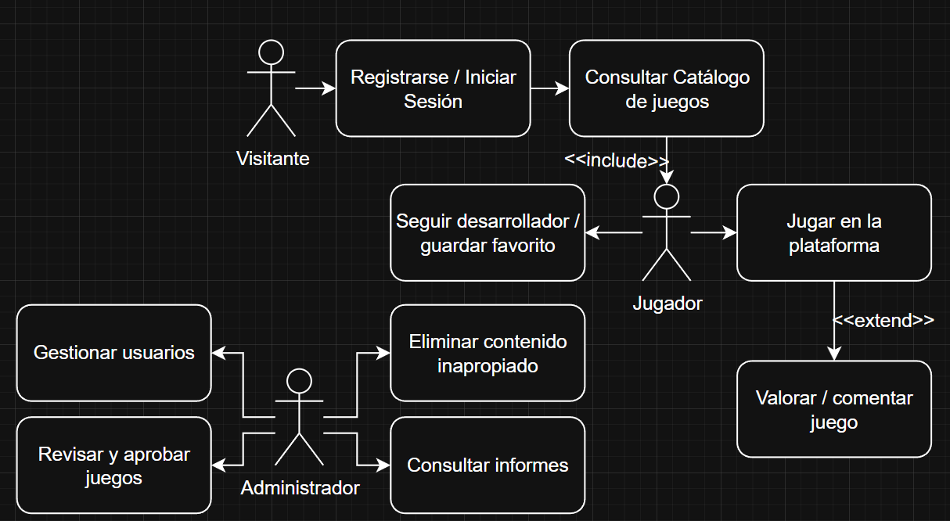

4.1.2 Casos de uso Desarrollador – Sistema de Pagos
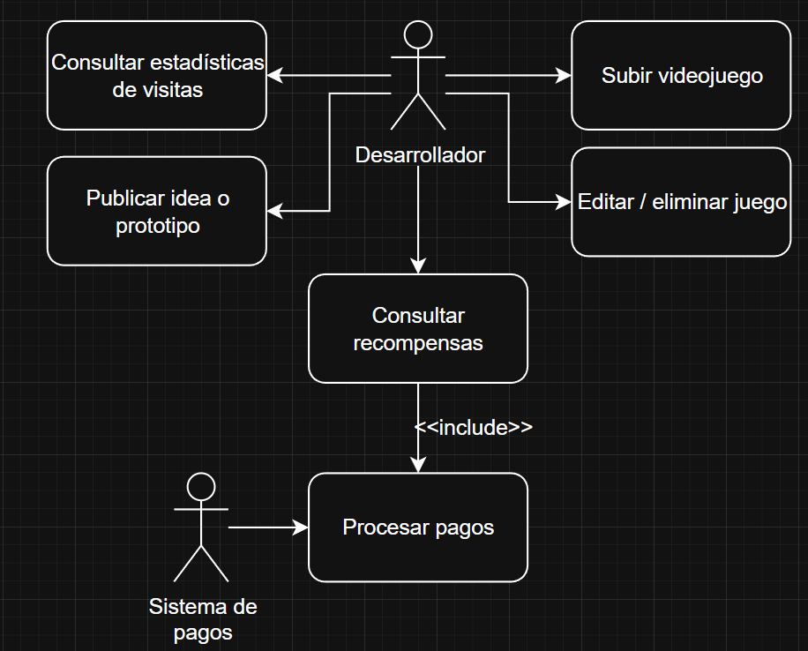

5. Diagrama de arquitectura cliente/servidor
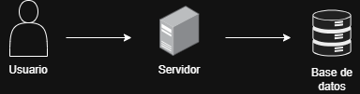

En nuestra arquitectura cliente/servidor, el usuario interactúa con la página web construida con HTML, JavaScript y estilos diseñados con Bootstrap, lo que permite que la interfaz sea visualmente ordenada y adaptable. Cuando el usuario realiza una acción, como iniciar sesión, ver un juego o subir un proyecto, esa información se envía al servidor en forma de petición. Antes de viajar por la red, los datos se cifran, asegurando que nadie pueda leerlos durante el trayecto.
El servidor, que en nuestro caso está desarrollado en PHP, recibe esa información cifrada y la descifra para poder procesarla. PHP analiza lo que ha solicitado el usuario, ejecuta la lógica correspondiente y, si necesita almacenar o consultar datos, se comunica con la base de datos, enviando únicamente la información necesaria para la operación. La base de datos responde al servidor con los datos solicitados, y PHP prepara una respuesta final para el cliente.
Antes de volver al navegador del usuario, la respuesta se vuelve a cifrar para mantener la seguridad. El navegador recibe esa respuesta cifrada, la interpreta y actualiza la interfaz, mostrando el resultado gracias a la estructura y estilos proporcionados por Bootstrap.

6. Modelo entidad-relación

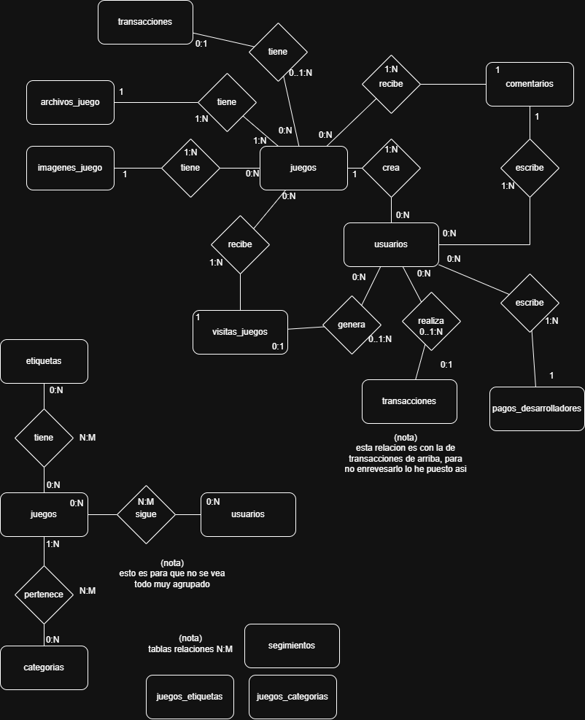

7. Prototipo de interfaz

Página principal:
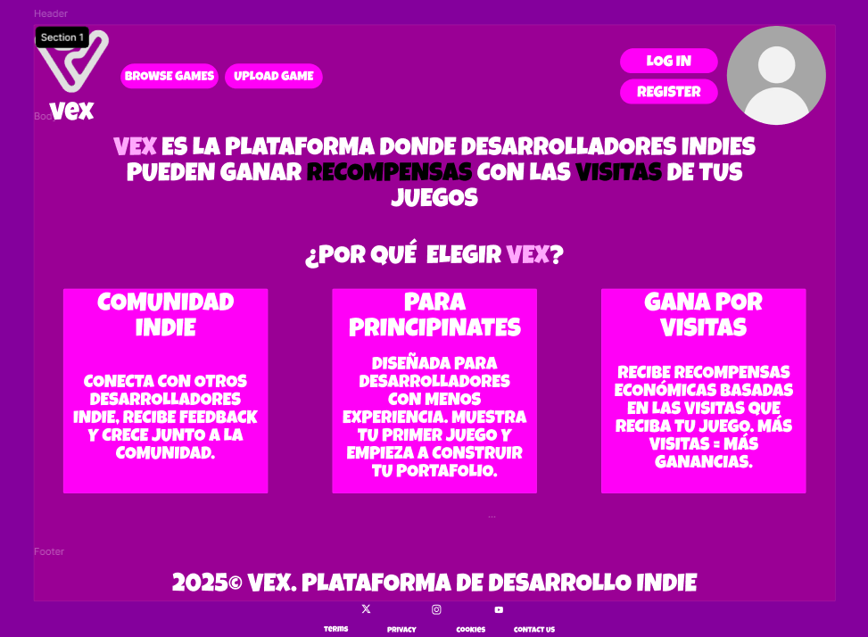

Formularios de inicio de sesión y registro

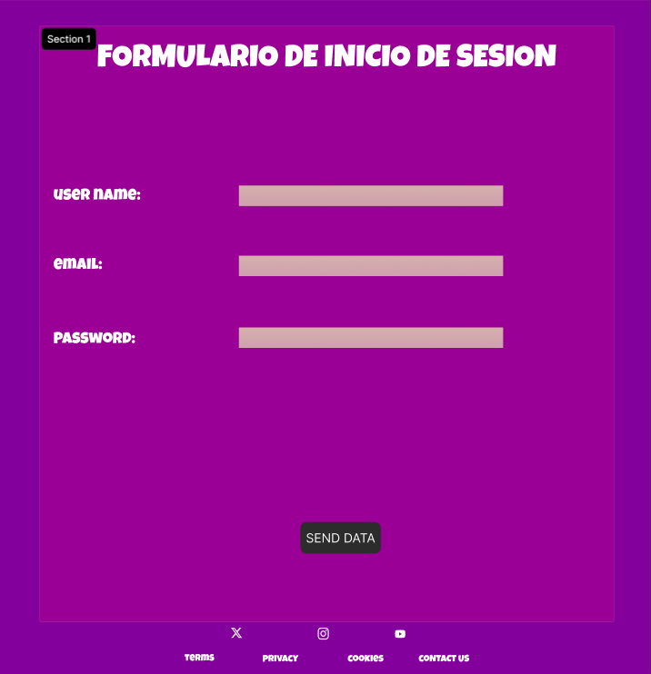

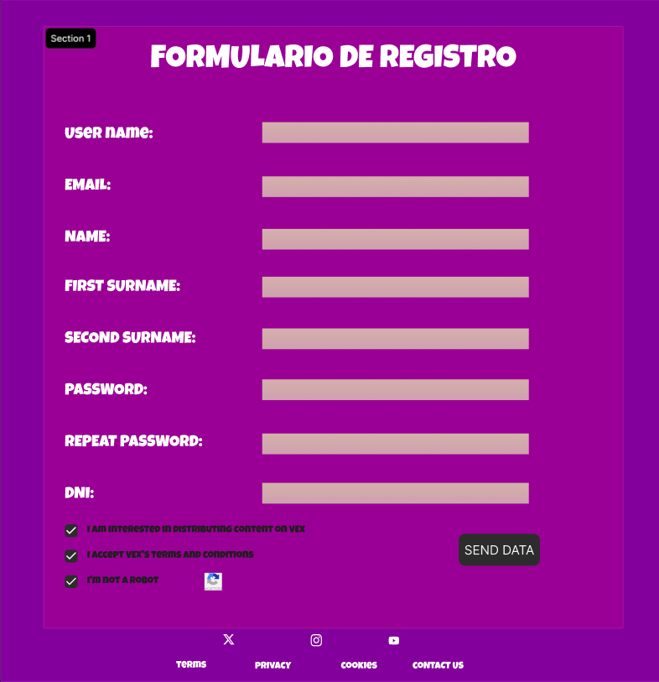

Menú desplegable de ajustes:
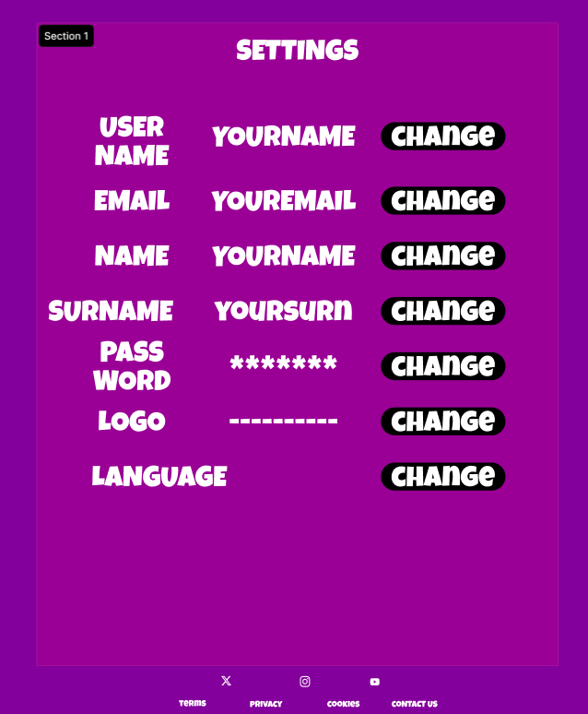

Explorar juegos:
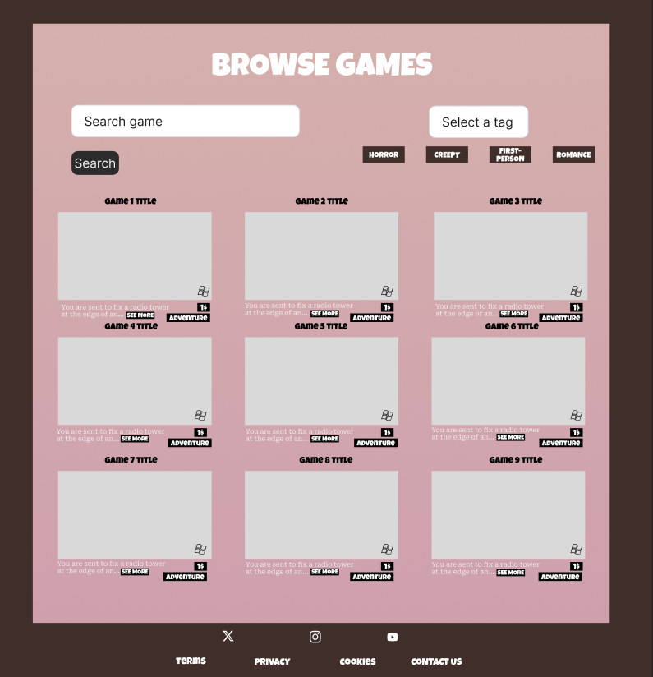

Ver más en la descripción del juego:


Página del videojuego:
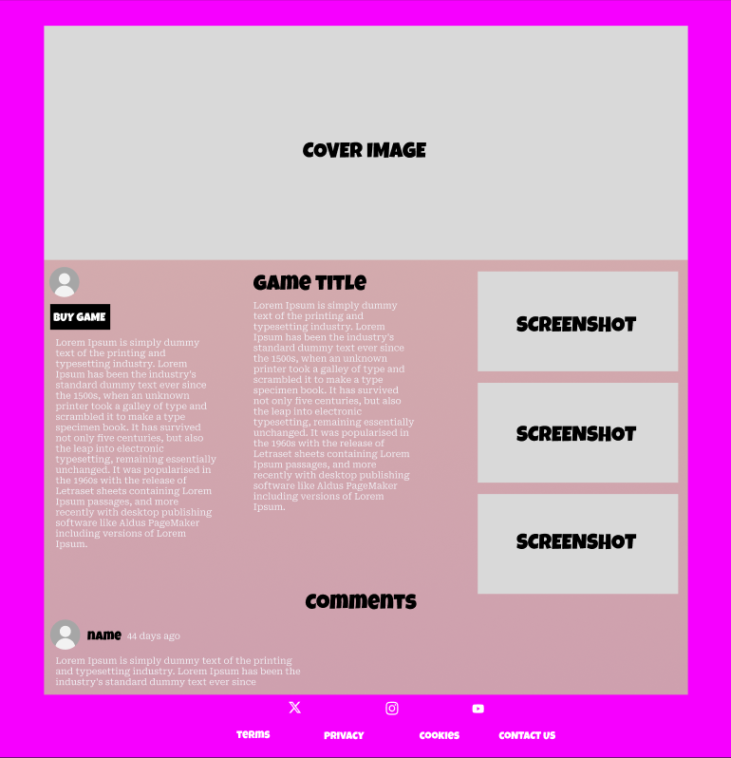

Página de subir videojuego:
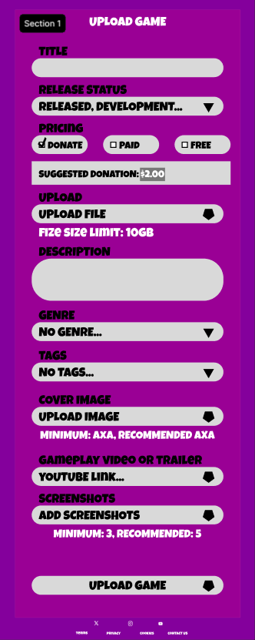

8. Repositorio Git

Enlace: https://github.com/AngelRuizGarcia/VEX_PROYECTO

